电信翼支付介绍
一、什么是翼支付？
翼支付是天翼用户特享的手机电子钱包，是中国电信为天翼手机用户提供的手机支付服务。用户使用翼支付，可进行水电煤缴费，话费充值，电影票等远程线上支付，更可以在合作加油站（中石化），翼支付合作商家通过刷手机，或使用手机号码进行消费支付。
二、翼支付如何使用？
- 下载翼支付APP
- 电信手机号码注册
- 短信验证
- 设置支付密码
- 设置安全问题
- 注册完成
- 绑定银行卡
三、线上消费： 客户端及网站进行话费充值、水电煤、游戏充值及信用卡还款等应用。
线下商户的支付： 在线下商户的pos机上输入翼支付账号（即手机号码）、支付密码或者刷二维码直接支付。
四、翼支付账户如何享受加油优惠？
1、 电信天翼用户已开通翼支付账户
2、 添加翼支付加油优惠。如未添加可前往营业厅办理，或拨打电信10000号更为便捷；
3、 已持有中石化加油卡，如未持有，则需前往各网点办理；
4、 用网银或现金等方式往翼支付账户充值；
5、 前往中石化网点的收银柜台，将翼支付上的金额划到中石化充值卡上；（直接报手机号，输入交易密码即可）

2018年一季度翼支付活动

每月最高劲省105元（需关注“甜橙金融温州”微信号领券）
●周末特惠日（60-30）
●公交卡圈存（20-10）
●10元看大片(35-25)
●水电煤（50-10）
●翼支付活动日（40-10）
●加油优惠（每月最高返30）
红包超市领券流程：

1.登录关注“甜橙金融温州”微信号，点击红包超市
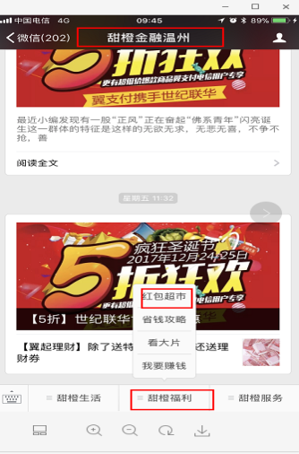
2. 登录个人中心
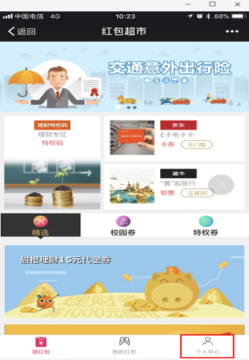
3．输入电信手机号码登录
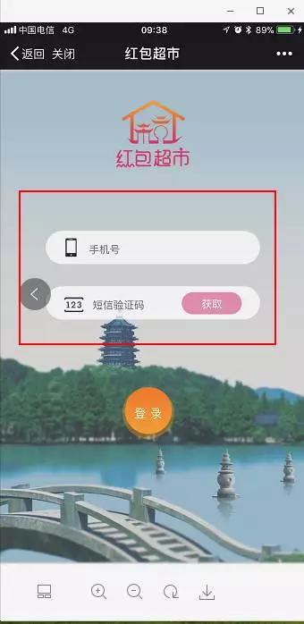.
4找到红包

